Государственный стандарт СССР ГОСТ 1153-76
"Кронштейны для умывальников и моек. Технические условия"
(введен постановлением Госстроя СССР от 27 февраля 1976 г. N 13)

Supports for lavatories and sinks. Technical requirements

Взамен ГОСТ 1153-58
Срок введения установлен с 1 января 1977 г.

1. Типы и основные размеры
2. Технические требования
3. Правила приемки
4. Методы проверки
5. Маркировка, упаковка, транспортирование и хранение
6. Гарантии изготовителя

Настоящий стандарт распространяется на чугунные и стальные кронштейны (в том числе на стальные кронштейны высшей категории качества), предназначаемые для крепления керамических умывальников и чугунных моек к стенам в зданиях различного назначения.
(Измененная редакция, Изм. N 1).

1. Типы и основные размеры

1.1. Типы кронштейнов должны соответствовать указанным в таблице.

┌──────────┬────────────────────────────────────────────────┬───────────┐
│Обозначе- │ Наименование │ Номера │
│ние типов │ │ чертежей │
├──────────┼────────────────────────────────────────────────┼───────────┤
│Кр УОБ │Кронштейн чугунный для умывальника открытый│ 1 │
│ │большой │ │
├──────────┼────────────────────────────────────────────────┼───────────┤
│Кр УОМ │Кронштейн чугунный для умывальника открытый│ 1 │
│ │малый │ │
├──────────┼────────────────────────────────────────────────┼───────────┤
│Кр УСБ │Кронштейн чугунный для умывальника скрытый│ 2 │
│ │большой │ │
├──────────┼────────────────────────────────────────────────┼───────────┤
│Кр УСМ │Кронштейн чугунный для умывальника скрытый малый│ 2 │
├──────────┼────────────────────────────────────────────────┼───────────┤
│Кр УСтБ │Кронштейн стальной для умывальника большой │ 3 │
├──────────┼────────────────────────────────────────────────┼───────────┤
│Кр УСтМ │Кронштейн стальной для умывальника малый │ 3 │
├──────────┼────────────────────────────────────────────────┼───────────┤
│Кр МБ │Кронштейн чугунный для мойки большой │ 4 │
├──────────┼────────────────────────────────────────────────┼───────────┤
│Кр ММ │Кронштейн чугунный для мойки малый │ 5 │
└──────────┴────────────────────────────────────────────────┴───────────┘

1.2. Основные "размеры кронштейнов должны соответствовать указанным на черт.1 - 5.
1.3. Допускаемые отклонения от размеров чугунных отливок кронштейнов не должны превышать установленных требованиями ГОСТ 1855 - 55 для отливок III класса точности.
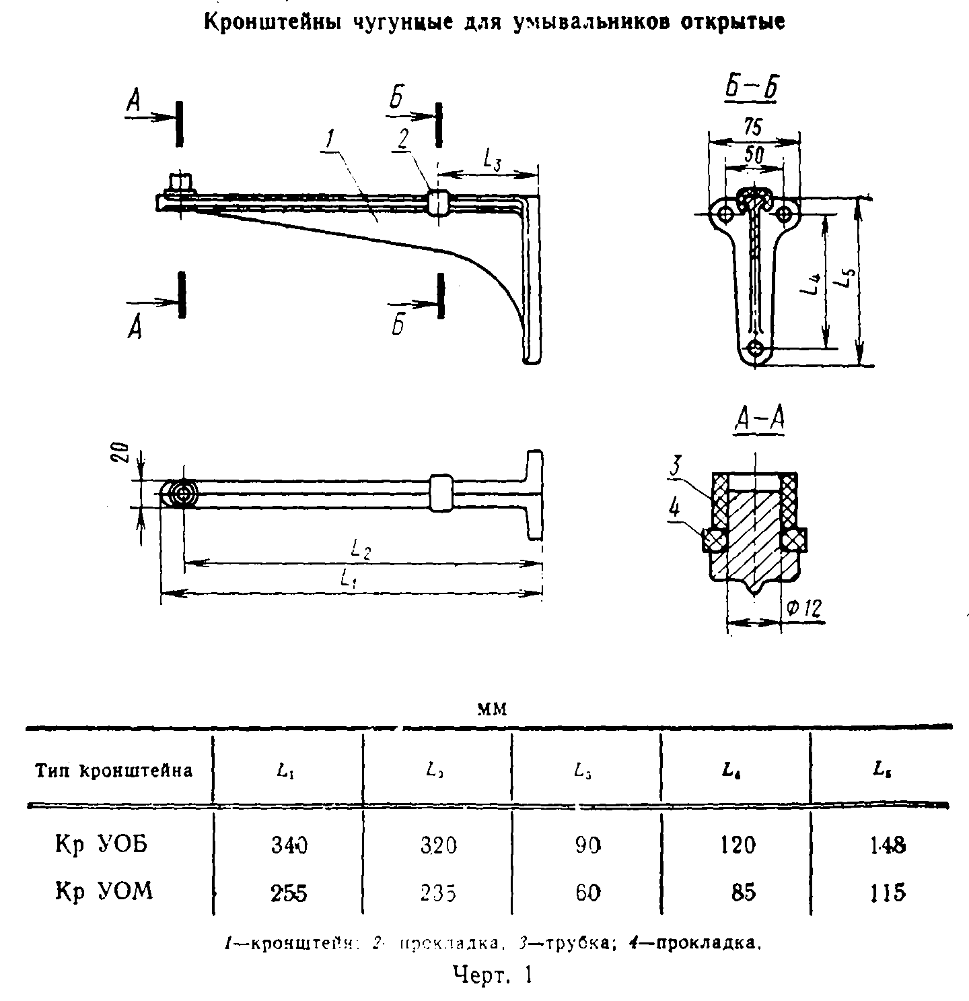

"Чертеж 1. Кронштейны чугунные для умывальников открытые"

Условное обозначение кронштейна чугунного для умывальника открытого большого:

Кр УОБ ГОСТ 1153-76

То же, малого:

Кр УОМ ГОСТ 1153-76
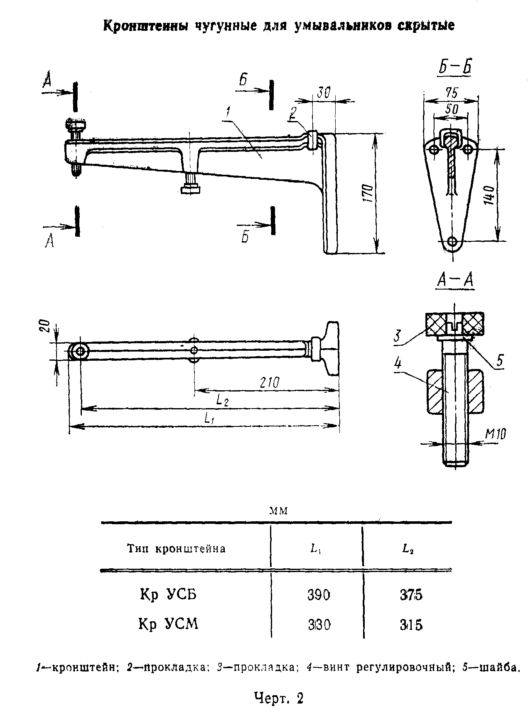

"Чертеж 2. Кронштейны чугунные для умывальников скрытые"

Условное обозначение кронштейна чугунного для умывальника скрытого большого:

Кр УСБ ГОСТ 1153-76

То же, малого:

Кр УСМ ГОСТ 1153-76
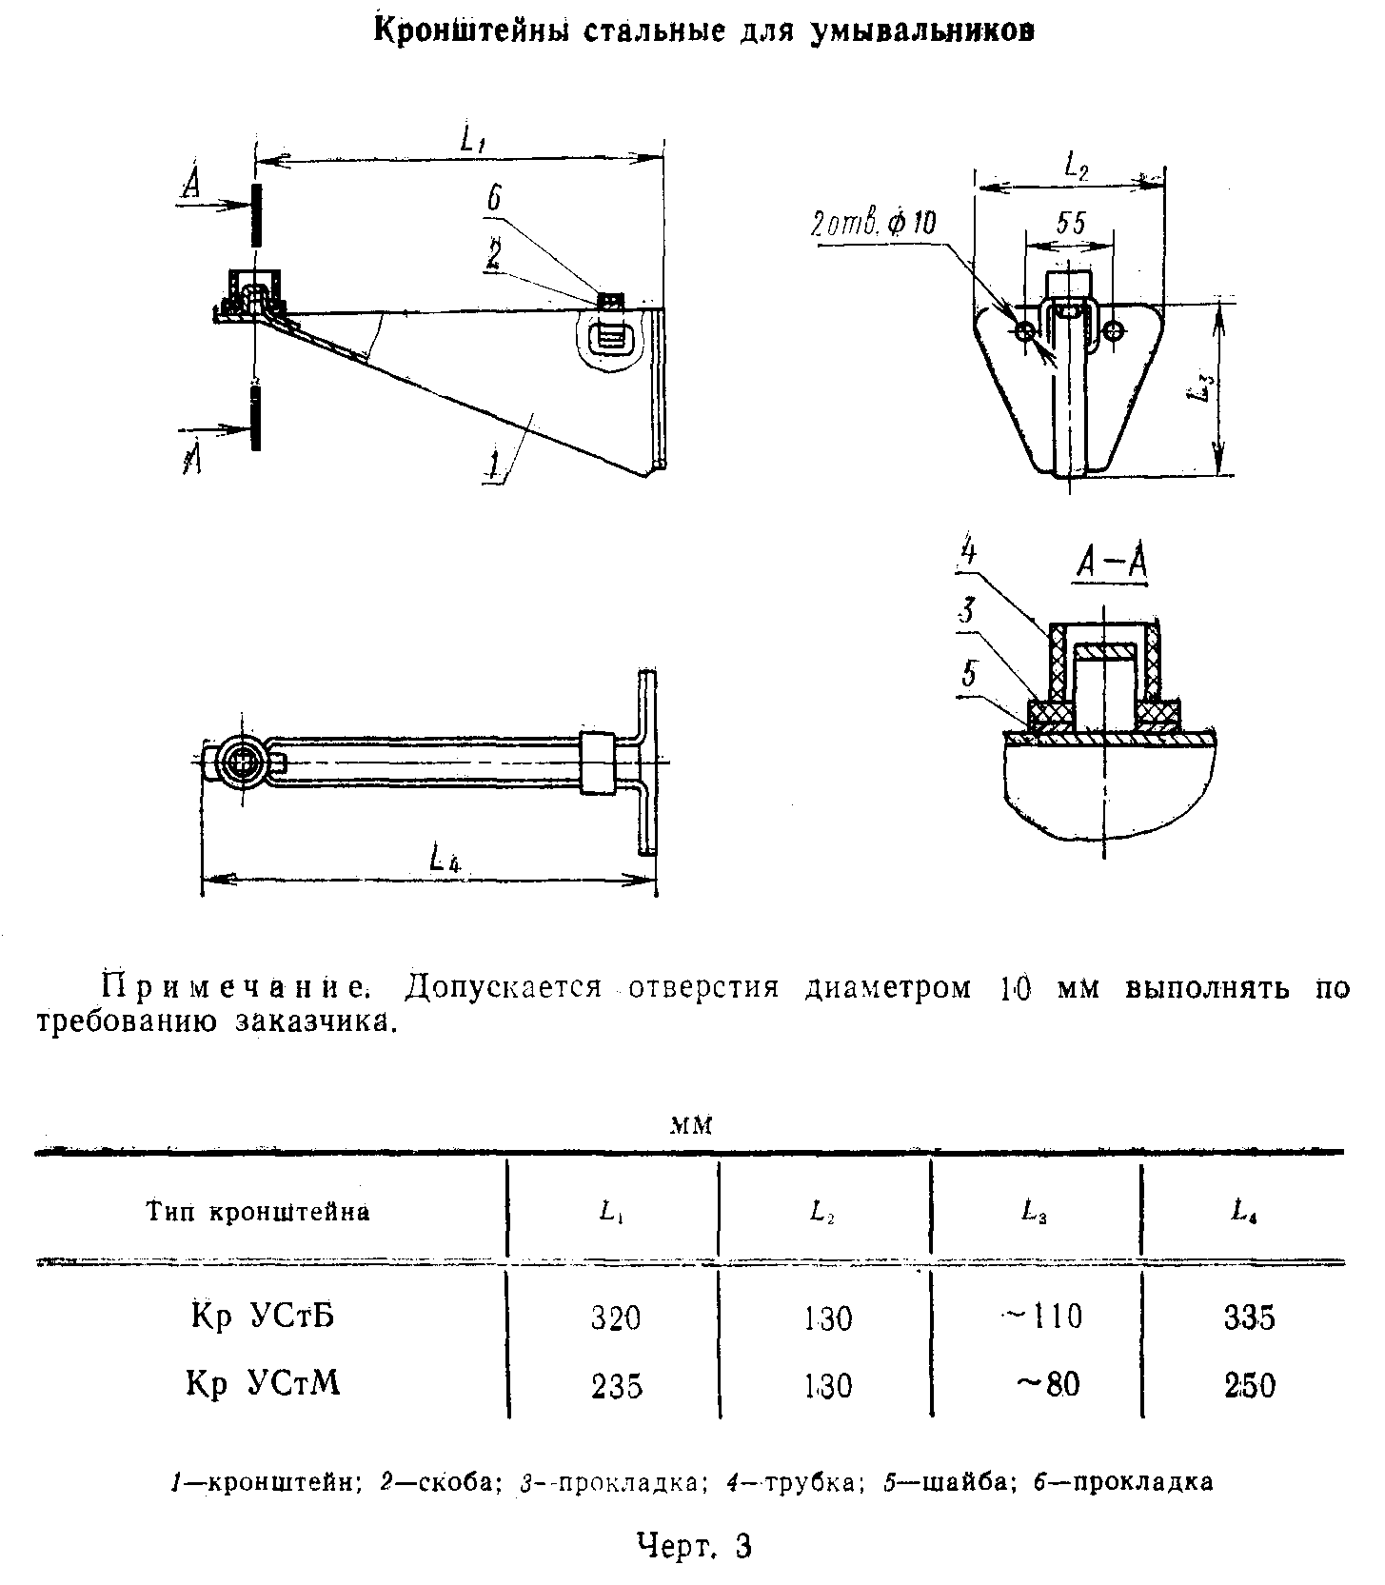

"Чертеж 3. Кронштейны стальные для умывальников"

Условное обозначение кронштейна стального для умывальника большого:

Кр УСтБ ГОСТ 1153-76

То же, малого:

Кр УСтМ ГОСТ 1153-76
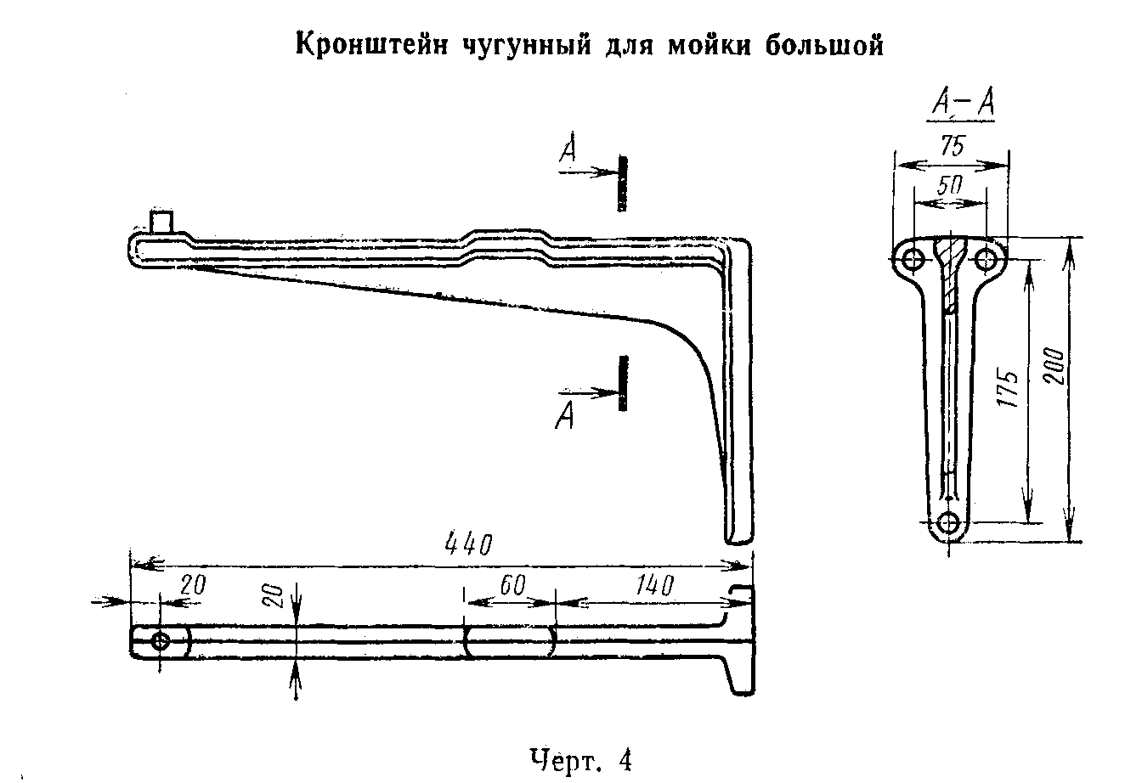

"Чертеж 4. Кронштейн чугунный для мойки большой"

Условное обозначение кронштейна чугунного для мойки большого:

Кр МБ ГОСТ 1153-76
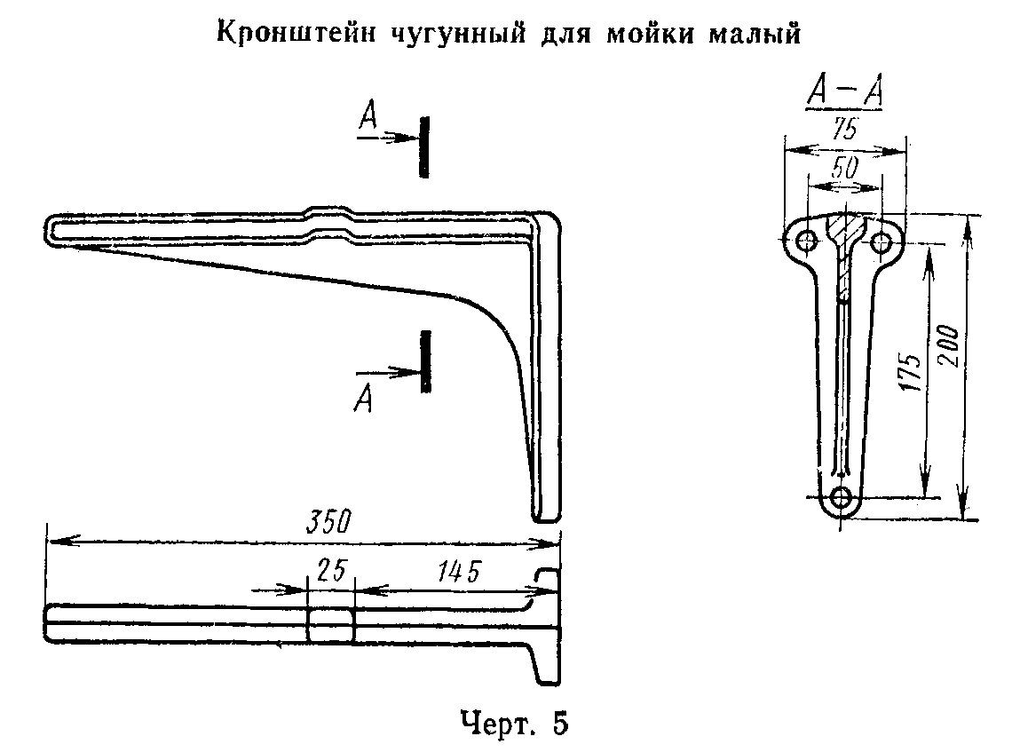

"Чертеж 5. Кронштейн чугунный для мойки малый"

Условное обозначение кронштейна чугунного для мойки малого:

Кр ММ ГОСТ 1153-76

2. Технические требования

2.1. Кронштейны должны изготавливаться в соответствии с требованиями настоящего стандарта по рабочим чертежам, утвержденным в установленном порядке.
2.2. Для изготовления кронштейнов и их деталей должны применяться следующие материалы:
а) для изготовления чугунных кронштейнов - серый чугун марки не ниже СЧ 12 - 28 по ГОСТ 1412-70;
б) для изготовления стальных кронштейнов - сталь листовая по ГОСТ 16523-70;
в) для изготовления регулировочных винтов - сталь углеродистая марки СтЗ по ГОСТ 380-71;

Взамен ГОСТ 380-71 в части требований к сортовому и фасонному прокату постановлением Госстандарта СССР от 23 марта 1988 г. N 677 с 1 января 1990 г. введен в действие ГОСТ 535-88
См. также ГОСТ 380-94 "Сталь углеродистая обыкновенного качества. Марки", введенный в действие с 1 января 1998 г. постановлением Госстандарта РФ от 2 июня 1997 г. N 205

г) для изготовления прокладок - резина листовая мягкая по ГОСТ 7338-77 или по ТУ 38-105376-72, группа В, трубка резиновая по ГОСТ 3747-78 или по ГОСТ 5496-78.
2.3. На поверхности чугунных кронштейнов, прилегающей к стене, не допускаются выступы и приливы, создающие неустойчивое положение кронштейна при креплении его к стене.
2.4. Погнутость стальных кронштейнов и наличие заусенцев на их наружной поверхности не допускаются; коробление поверхности, прилегающей к стене, не должно быть более 2 мм.
Коробление поверхности, прилегающей к стене, в кронштейнах высшей категории качества не должно быть более 1 мм.
(Измененная редакция, Изм. N 1).
2.5. Основные размеры метрической резьбы на деталях крепления чугунных кронштейнов должны соответствовать требованиям СТ СЭВ 182-75, а поля допусков на нее - грубому классу точности согласно ГОСТ 16093-70.
Резьба должна быть чистой и не иметь поврежденных ниток.
2.6. Кронштейны должны быть окрашены водостойкими красками белого цвета или светлых тонов, соответствующих эталонам, утвержденным в установленном порядке, по предварительно огрунтованной поверхности или покрыты стеклоэмалью белого цвета.
Окрашенные поверхности не должны иметь подтеков, пузырей, отлипов и не покрытых краской мест.
Эмалевое покрытие должно иметь ровную, гладкую и блестящую поверхность и быть прочно сцепленным с металлом кронштейна.
Внешний вид окрашенных поверхностей стальных кронштейнов высшей категории качества должен быть не ниже VI класса по ГОСТ 9.032-74.
(Измененная редакция, Изм. N 1).
2.7. Кронштейны должны поставляться потребителю комплектно.
В состав комплекта открытых чугунных кронштейнов входят: два кронштейна, шесть стальных кадмированных или оцинкованных шурупов 8 х 70 или 6 х 70 по ГОСТ 1144-70 и резиновые прокладки. В комплект скрытых кронштейнов дополнительно входят два регулировочных винта с прокладками.
Стальные кронштейны поставляются только с резиновыми прокладками.

3. Правила приемки

3.1. Кронштейны должны быть приняты техническим контролем предприятия-изготовителя.
3.2. Кронштейны поставляются партиями. Размер партии устанавливается соглашением между предприятием-изготовителем и потребителем. В партии должны быть кронштейны одного типа.
3.3. Потребитель имеет право производить контрольную проверку качества кронштейнов и соответствия их требованиям настоящего стандарта, соблюдая нижеприведенный порядок отбора образцов и применяя указанные в разд.4 методы проверки.
3.4. Для контрольной проверки потребителем внешнего вида, размеров, наличия коробления и качества покрытия отбирают от партии 2% кронштейнов, но не менее 5 шт.
3.5. Если при контрольной проверке хотя бы одно изделие по какому-либо показателю не будет удовлетворять требованиям настоящего стандарта, производят повторную проверку по этому показателю удвоенного количества изделий той же партии. В случае неудовлетворительных результатов повторной проверки партия изделий приемке не подлежит.

4. Методы проверки

4.1. Внешний вид кронштейнов проверяют при естественном; или искусственном освещении, обеспечивающим освещенность не менее 200 лк, визуально без применения увеличительных приборов.
4.2. Размеры изделий проверяют универсальным или специальным металлическим измерительным инструментом, резьбы - резьбовыми предельными калибрами.
4.3. Проверка качества эмалевого покрытия и прочность сцепления его с металлом производят остукиванием кронштейна деревянным молотком массой 300 г; при этом не должно быть слышно дребезжащего звука, покрытие не должно отслаиваться, растрескиваться или отскакивать от металла.
4.4. Коробление поверхности кронштейна, прилегающей к стене, проверяют на контрольной плите с помощью щупа.

5. Маркировка, упаковка, транспортирование и хранение

5.1. На каждом кронштейне должен быть обозначен товарный знак предприятия-изготовителя; место обозначения указанного знака определяется предприятием-изготовителем.
Стальные кронштейны, которым в установленном порядке присвоена высшая категория качества, должны быть замаркированы также изображением государственного Знака качества по ГОСТ 1.9-67.
(Измененная редакция, Изм. N 1).
5.2. Для транспортирования кронштейны должны быть упакованы в деревянные решетчатые ящики по ГОСТ 12082-77, ГОСТ 2991-76 или ГОСТ 18617-73.
При упаковке стальных кронштейнов между ними перекладывают жгуты из соломы или бумаги, древесную стружку, а между рядами - деревянные прокладки или такие же жгуты.
Масса брутто ящика не должна превышать 50 кг.
5.3. Детали крепления кронштейнов и прокладки укладывают в бумажные мешки по ГОСТ 2226-75 или завертывают в бумагу в виде пакетов. Пакеты могут укладываться в ящики с кронштейнами.

Взамен ГОСТ 2226-75 постановлением Госстандарта СССР от 29 июня 1988 г. N 2501 с 1 января 1990 г. введен в действие ГОСТ 2226-88

5.4. Транспортирование кронштейнов может производиться любым видом транспорта.
5.5. Каждая партия кронштейнов должна сопровождаться паспортом установленной формы, в котором указывается:
наименование министерства или ведомства, в систему которого входит предприятие-изготовитель;
номер и дата выдачи документа;
условное обозначение кронштейнов;
количество кронштейнов;
гарантийный срок;
розничная цена (при поставке в торговую сеть);
обозначение настоящего стандарта.
Сопроводительные документы на стальные кронштейны, которым в установленном порядке присвоена высшая категория качества, должны содержать также изображение государственного Знака качества по ГОСТ 1.9-67.
(Измененная редакция, Изм. N 1).
5.6. На ящиках с кронштейнами несмываемой краской или на этикетке, наклеенной на ящик влагостойким клеем, должно быть указано:
наименование предприятия-изготовителя;
условное обозначение типа кронштейнов;
количество кронштейнов в ящике;
масса брутто ящика, кг;
год и месяц изготовления.
На бумажных мешках и пакетах с комплектующими деталями должно быть указано: "Комплектующие детали для кронштейнов типа ... ".
Тара должна быть замаркирована согласно требованиям ГОСТ 14192-77.

Взамен ГОСТ 14192-77 постановлением Госстандарта РФ от 18 июня 1997 г. N 219 введен в действие с 1 января 1998 г. ГОСТ 14192-96

5.7. Кронштейны должны храниться в сухих закрытых помещениях или под навесом, предохраняющим их от воздействия атмосферных осадков, рассортированными по типам.

6. Гарантии изготовителя

6.1. Предприятие-изготовитель должно гарантировать соответствие поставляемых кронштейнов требованиям настоящего стандарта.
6.2. Гарантийным сроком при соблюдении потребителем условий транспортирования и хранения является один год со дня сдачи кронштейнов в эксплуатацию, но не более 18 месяцев со дня отгрузки их с предприятия-изготовителя.
Гарантийный срок эксплуатации стальных кронштейнов, которым в установленном порядке присвоена высшая категория качества, - два года со дня сдачи в эксплуатацию, но не более двух с половиной лет со дня отгрузки предприятием-изготовителем.
(Измененная редакция, Изм. N 1).

